**

Colegio Cristiano Emmanuel

Ciencias Naturales 6º Básico

Prof. Ximena Rodríguez U.

# Guía de trabajo

# Unidad “Los microorganismos”

# Los microorganismos,bacteria,virus y hongos

**Objetivo de la guía:**

Identificar algunas características generales de microorganismos (bacterias, hongos y virus) que son beneficiosos y dañinos para la salud.

**1.Preguntas de indagación:**

* ¿Qué son los microorganismos, como las bacterias, virus y hongos?

2.Lectura del contenido:



Los microorganismos se encuentran en todas partes, son tan pequeños que es necesario utilizar un microscopio para observarlos.

Los microorganismos pueden tener diferentes formas y se encuentran “flotando” en el aire o en el agua. Algunos microorganismos son solitarios, y otros se agrupan para forma colonias. El moho (como el de la imagen) es un hongo, que es un tipo de microorganismo, que al reproducirse forma una colonia.

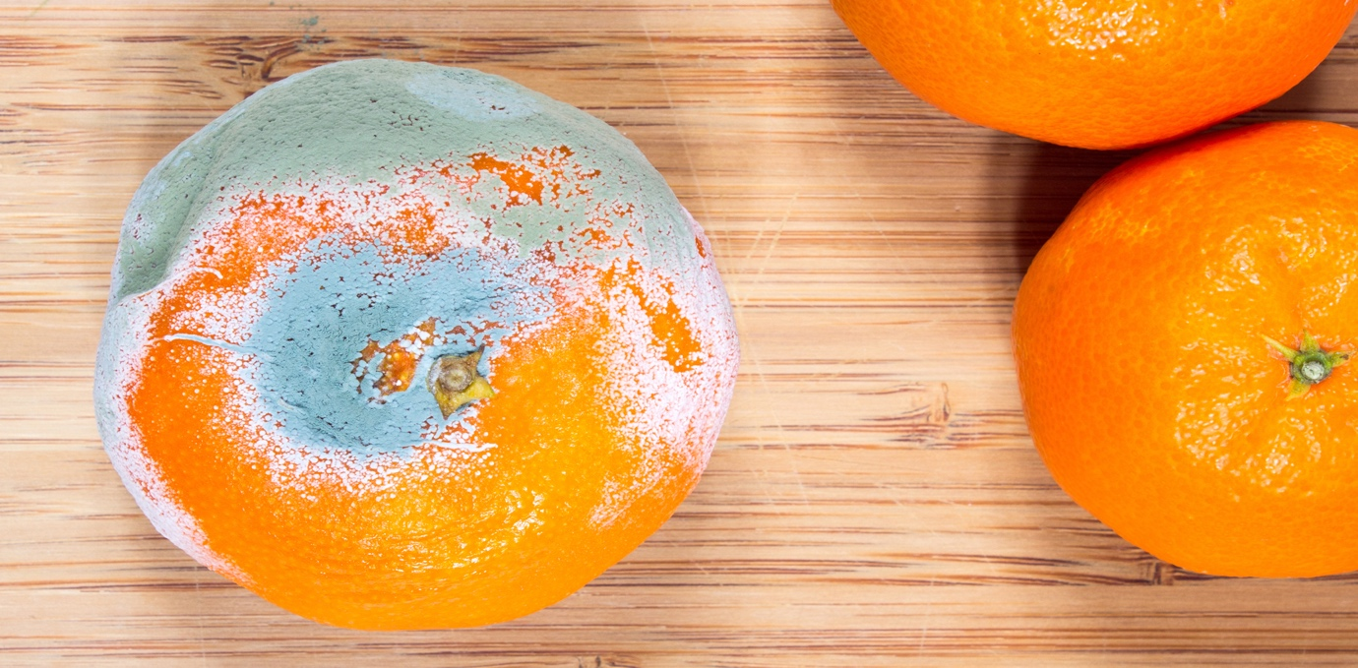

|  |  |
| --- | --- |
| Algunos microorganismos se alimentan de otros microorganismos o bien realizan fotosíntesis igual que las plantas.  Existen microorganismos beneficiosos para la salud como por ejemplo la levadura para hacer el pan (hongo) y otros muy dañinos que causan enfermedades, como es el caso del virus zika. |  |



3. Actividad:

3.1.









3.2. Identifica a partir de las descripciones, de qué microorganismo se trata en cada caso (H.reconocer)

|  |  |
| --- | --- |
| *“No sé si soy un ser vivo, ya que para vivir necesito de otro organismo. De esta manera puedo realizar mi ciclo de vida”.* |  |
| *“Aunque soy una sola célula, poseo varias formas y a veces estoy acompañada por otras como yo. Me puedes encontrar en todo el planeta, incluso dentro de varios seres vivos”.* |  |
| *“Suelen confundirme con una planta, pero me alimento de otros organismos a través de la absorción. Puedo estar formado por una o varias células y crezco en ambientes húmedos”.* |  |

3.3. Las …………………son organismos unicelulares que pueden ser clasificados según su forma. Los hongos son organismos…………………o ………………..que se alimentan por absorción. No son considerados seres vivos, ya que los ………………necesitan de otro organismo para multiplicarse.

4. Internet:

¿Qué son los microorganismos?

<https://www.youtube.com/watch?v=UML5tydiYN0>

5.QUÉ APRENDÍ:

En el planeta Tierra existen una gran variedad de organismos vivos que la habitan en forma armoniosa. Existen organismos de gran tamaño, otros muy pequeños e incluso invisible en esta última categoría se encuentran los microorganismos, como las bacterias, virus y hongos, algunos de ellos posibles de ver al microscopio.